ACO Abdeckplatte Hygiene 168x500/ M125/ V2A

ACO Haustechnik

Eigenschaften

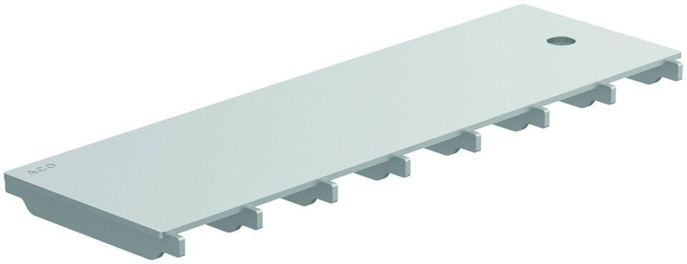

GTIN:

4002626837424

HAN:

9520.67.05